**НҰСҚАУЛЫҚТАР**

ETS клиенттік терминалын орнату туралы Плаза 1.96.1.18

* **Ескі ETS терминалын алып тастау Плаза 1.96.1.17**

үшін ETS клиенттік қолданбасын жаңарту Plaza 1.96.1.18 орнатылған ETS қолданбасын жою қажет Windows басқару тақтасы арқылы Plaza 1.96.1.17

**START => Басқару тақтасы => Бағдарламалар мен мүмкіндіктер =** > **« MOEX ПЛАЗА Жұмыс станциясы »**

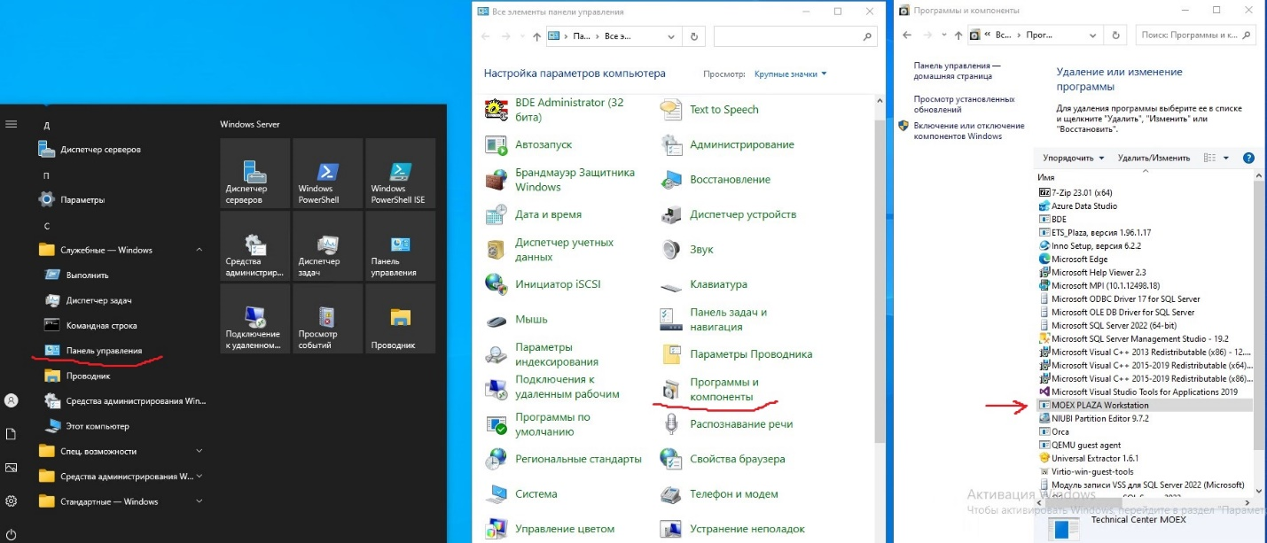

Ескертпе: Жойылған бағдарламалық құралдан қалған бос « ETCPlaza » каталогын тауып, жою керек . Каталог екі ықтимал жолда орналасуы мүмкін:

1. **C:\ ETCPlaza .**
2. **C:\Program Files (x86)\ ETCPlaza .**

* **Жаңа ETS Plaza 1.96.1.18 қолданбасын орнату**

Компьютеріңізге [**www.ets.kz сайтындағы «**](http://www.ets.kz) **Қатысушылар»** [**мәзірінен « Тарату**](http://www.ets.kz) **– Сауда станциясы»** орнату файлын жүктеп алыңыз **.**

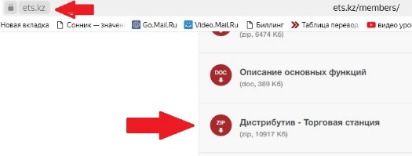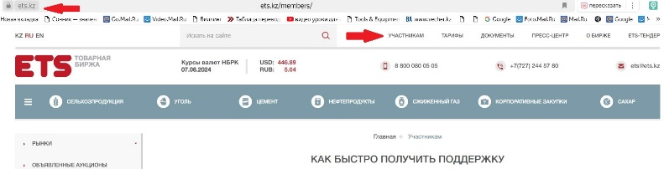

Жүктелген файл **«7zip» пішімінде** , орауыштан шығарып, орнату файлын алыңыз

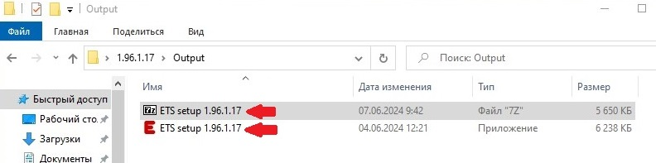

екі рет басып , **«Орнату шеберін»** орындаңыз

1. **Орнату тілін таңдаңыз.**

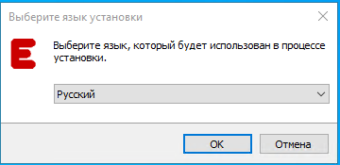

1. **Орнату каталогын таңдаңыз (сол күйінде қалдырған дұрыс)**

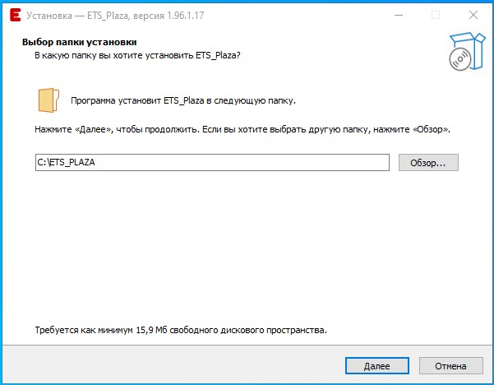

1. **Windows жұмыс үстелінде » төте жолды орнатуды таңдау**

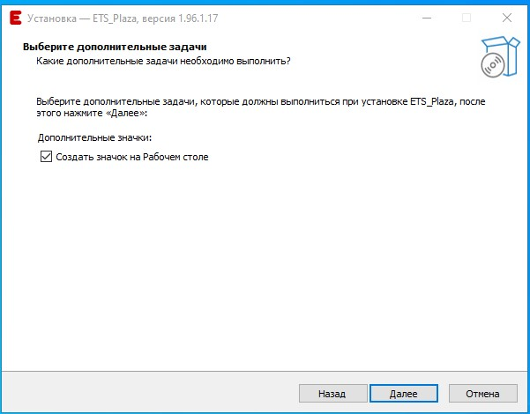

1. **Орнату аяқталғаннан кейін «Орнату» түймесін басыңыз.**

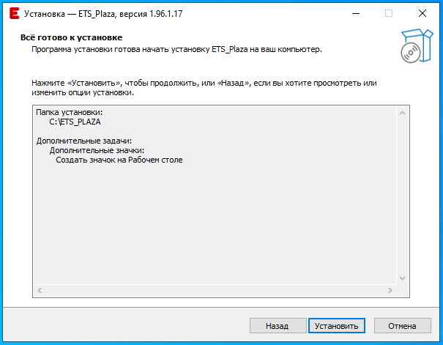

1. ETS _ Plaza » таңбашасының пайда болуын орнату нәтижесі, егер құсбелгі No 3 тармақта қойылған болса.

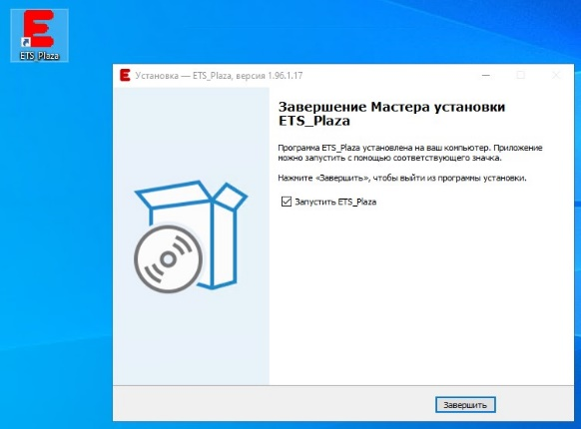

Ескерту:

**ETS_PLAZA каталогы** C :\ дискісінде пайда болуы керек .

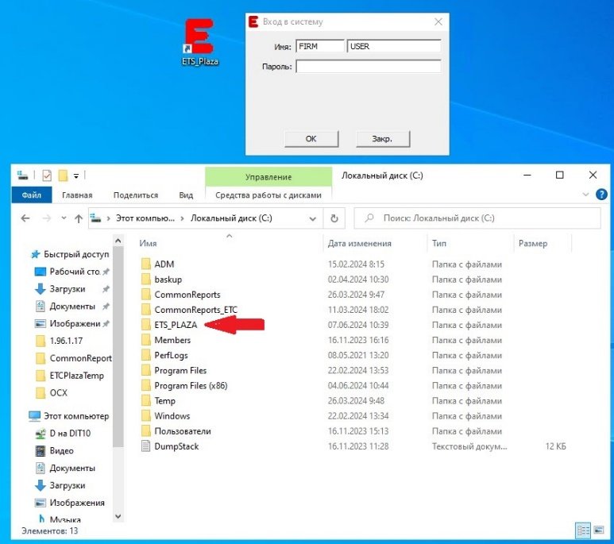

Амалдық жүйе параметрлеріне байланысты ETS **_PLAZA қалтасына кіруді қосымша конфигурациялау қажет болуы мүмкін.** (жалпы емес).

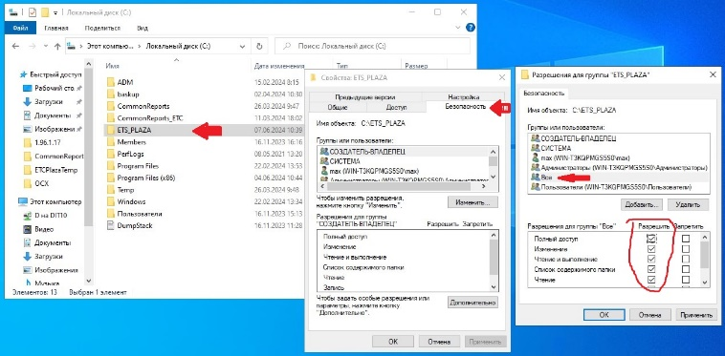

Жаңартылған терминалдың нұсқасын қолданба мәзірінен тексеруге болады: Анықтама => Бағдарлама туралы.

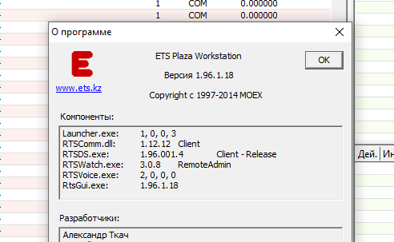

**Техникалық қолдау:** Тюлейкин Максим тел. +7 701 720 16 40 Рымзин Юрий тел. +7 701 726 29 09